

Abonnieren Sie DeepL Pro, um dieses Dokument zu bearbeiten.  
Weitere Informationen finden Sie auf [www.DeepL.com/pro](https://www.deepl.com/pro?cta=edit-document)

**HANDBUCH FÜR DEN BESITZER**

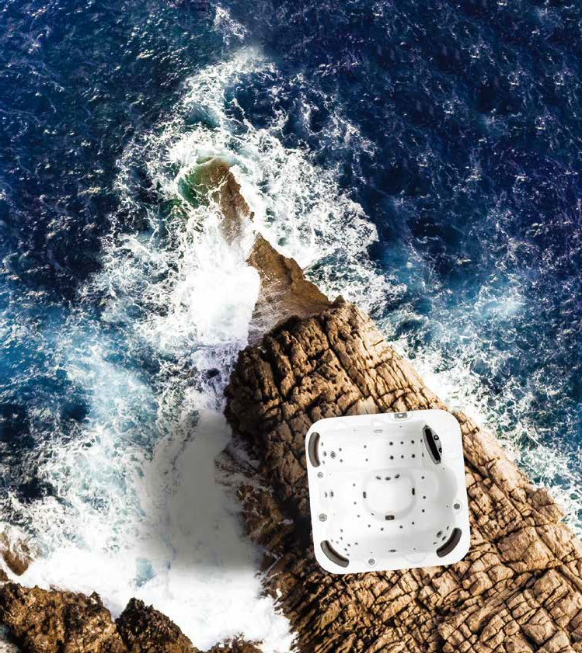

BITTE LESEN UND BEFOLGEN SIE ALLE ANWEISUNGEN

[www.bellagioluxury.com](http://www.bellagioluxury.com/)

maiual ve「sioi:20220301

# INHALTSVERZEICHNIS

**INHALTSVERZEICHNIS**

### Wichtige Sicherheitsanweisungen und Warnhinweise 1

### Vorbereitungen für Ihr neues tragbares Spa 3

**Klarheit des Wassers** 21

**Anhang** 22

Checkliste vor der Auslieferung 3 Planung des optimalen Standorts 3 Freiraum für den Servicezugang 4 Öffnen der vorderen Türverkleidung für den elektrischen Anschluss 5 Befüllen und Einschalten des tragbaren Whirlpools 7 Entlüften der Pumpe 10

Grundlegende Fehlersuche 22 Eingeschränkte Garantie 26

### Betrieb Ihres Spas 11

Spa-Bedienfeld 11 Düsen 12

LED-Beleuchtung 12 Umlenkknöpfe 13 Luftventil 13

Wasserfälle 13

### Reinigung und Wartung 14

Ausbauen und Wiedereinsetzen der Kissen 14 Entfernen und Austauschen der Düsen 14 Entleeren Ihres tragbaren Spas 15 Reinigen und Auswechseln des Filters 16 Installation der Whirlpoolabdeckung und des Verschlusssystems 17 Pflege im Urlaub 19 Reinigung des Whirlpools 19

#### Tonanlage 20

Verwendung des Bluetooth-Soundsystems 20

Gefahr! Gehen Sie mit äußerster Vorsicht vor, um das Risiko von schweren Verletzungen und/oder Tod zu vermeiden.

Warnung! Gehen Sie vorsichtig vor, um vermeidbare Unfälle und mögliche Risiken zu vermeiden.

ANMERKUNG

Da verschiedene Koit「ol-Systeme unterschiedliche Funktionen und Hilfsoptionen haben, ist diese Broschüre nicht dazu gedacht, spezifische Details über das Koit「ol-System zu geben, das Ihr Spa ist. Für spezifische Informationen über die Bedienung des Systems Ihres Whirlpools lesen Sie bitte unter 「efe「 das entsprechende Handbuch für die Bedienung des Systems, das mit Ihrem Whirlpool geliefert wurde.

(C) 2022, Bellagio Spas. Alle 「Nächte 「ese「ved

**LESEN UND BEFOLGEN SIE ALLE ANWEISUNGEN.**

**HYPERTHERMIEGEFAHR:**

Längerer Kontakt mit heißer Luft oder Wasser kann zu einer Temperatur von 4˚C über 37˚C führen.) Obwohl Hyperthermie viele gesundheitliche Vorteile hat, ist es wichtig, die Kerntemperatur des Körpers nicht über 39,5 °C ansteigen zu lassen.

Zu den Symptomen einer übermäßigen Hyperthermie gehören Schwindel, Lethargie, Schläfrigkeit und Ohnmacht. Zu den Auswirkungen einer übermäßigen Hyperthermie können gehören:

* Unfähigkeit, Wärme wahrzunehmen
* Nichterkennen der Notwendigkeit, den Whirlpool oder die Wanne zu verlassen
* Unkenntnis der drohenden Gefahr
* Schädigung des Fötus bei schwangeren Frauen
* Körperliche Unfähigkeit, den Whirlpool zu verlassen
* Unbewusstheit

**GEFAHR -- Gefahr des versehentlichen Ertrinkens:**

Erlauben Sie Kindern nicht, sich im oder in der Nähe des Whirlpools aufzuhalten, wenn sie nicht von einem verantwortlichen Erwachsenen beaufsichtigt werden. Lassen Sie die Abdeckung des Whirlpools geschlossen, wenn er nicht benutzt wird. Informationen zum Verschließen finden Sie in der Anleitung, die Ihrer Abdeckung beiliegt.

### GEFAHR -- Es besteht Verletzungsgefahr:

Die Ansaugstutzen in diesem Whirlpool sind so bemessen, dass sie dem von der Pumpe erzeugten Wasserdurchfluss entsprechen. Sollte es notwendig sein, die Ansaugstutzen oder die Pumpe auszutauschen, stellen Sie sicher, dass die Durchflussraten kompatibel sind.

Nehmen Sie den Whirlpool niemals in Betrieb, wenn der Ansaugstutzen oder die Filterkörbe gebrochen sind oder fehlen. Ersetzen Sie niemals einen Ansaugstutzen durch einen, der einen geringeren Durchfluss als den auf dem ursprünglichen Ansaugstutzen angegebenen aufweist.

**WARNUNG:** Der Konsum von Alkohol, Drogen oder Medikamenten kann das Risiko einer tödlichen Hyperthermie stark erhöhen.

**GEFAHR -- Gefahr eines elektrischen Schlages:**

Installieren Sie den Whirlpool in einem Abstand von mindestens 1,5 Metern zu allen Metalloberflächen. Alternativ kann ein Whirlpool in einem Abstand von weniger als 1,5 m von Metalloberflächen installiert werden, wenn jede Metalloberfläche durch einen massiven Kupferleiter mit einem Mindestdurchmesser von 8 AWG dauerhaft mit der Außenseite des Schaltkastens des Whirlpools verbunden ist.

Lassen Sie keine externen elektrischen Geräte wie Lampen, Telefone, Radios, Fernseher usw. im Umkreis von 1,5 Metern um den Whirlpool zu. Versuchen Sie niemals, ein elektrisches Gerät vom Inneren des Whirlpools aus zu bedienen.

Ersetzen Sie ein beschädigtes Netzkabel sofort. Vergraben Sie das Netzkabel nicht.

Schließen Sie das Gerät nur an eine geerdete Steckdose an.

**WARNUNG -- Um die Verletzungsgefahr zu verringern:**

Das Wasser im Whirlpool sollte eine Temperatur von 40 °C nicht überschreiten. Wassertemperaturen zwischen 38˚F (40˚C) und 104˚F (40˚C) gelten für einen gesunden Erwachsenen als sicher. Niedrigere Wassertemperaturen werden für Kleinkinder und bei einer Whirlpool-Nutzung von mehr als 10 Minuten empfohlen.

Hohe Wassertemperaturen können während der Schwangerschaft zu Schäden am Fötus führen. Frauen, die schwanger sind oder glauben, schwanger zu sein, sollten vor der Benutzung des Whirlpools immer ihren Arzt konsultieren.

Die Einnahme von Alkohol, Drogen oder Medikamenten vor oder während der Benutzung des Whirlpools kann zu Bewusstlosigkeit führen, wobei die Gefahr des Ertrinkens besteht.

Personen, die an Fettleibigkeit, Herzkrankheiten, niedrigem oder hohem Blutdruck, Kreislaufproblemen oder Diabetes leiden, sollten vor der Benutzung des Spas einen Arzt konsultieren.

Personen, die Medikamente einnehmen, sollten vor der Benutzung des Spas einen Arzt konsultieren, da einige Medikamente Schläfrigkeit hervorrufen können, während andere die Herzfrequenz, den Blutdruck und den Kreislauf beeinflussen können.

**WARNUNG:** Personen mit ansteckenden Krankheiten sollten keine Whirlpools oder Whirlpools benutzen.

**WARNUNG:** Um Verletzungen zu vermeiden, sollten Sie beim Betreten und Verlassen des Whirlpools oder der Wanne vorsichtig vorgehen.

**WARNUNG:** Nehmen Sie vor oder während der Benutzung eines Spas oder Whirlpools keine Drogen oder Alkohol, um Bewusstlosigkeit und mögliches Ertrinken zu vermeiden.

**WARNUNG:** Benutzen Sie einen Whirlpool nicht unmittelbar nach einer anstrengenden körperlichen Betätigung. **WARNUNG:** Längeres Eintauchen in einen Whirlpool oder eine Wanne kann gesundheitsschädlich sein. **ACHTUNG:** Halten Sie die Wasserchemie in Übereinstimmung mit den Anweisungen des Herstellers.

* Bitte lesen Sie die Gebrauchsanweisung sorgfältig durch und verwenden Sie das Produkt gemäß den Anweisungen. Kinder sollten dieses Produkt unter strenger Aufsicht von Erwachsenen verwenden.

## Checkliste vor der Auslieferung

Die meisten Städte und Landkreise verlangen Genehmigungen für Außenanlagen und Stromkreise. Darüber hinaus gibt es in einigen Gemeinden Vorschriften, die Wohnbarrieren wie Zäune und/oder selbstschließende Tore auf dem Grundstück vorschreiben, um den unbeaufsichtigten Zugang von Kindern zum Grundstück zu verhindern. Ihr Händler kann Sie darüber informieren, welche Genehmigungen erforderlich sind und wie Sie diese vor der Auslieferung Ihres Whirlpools einholen können.

|  |
| --- |
| **Vor der Lieferung** |
| Planen Sie Ihre Lieferroute  Wählen Sie einen geeigneten Standort für den Whirlpool Verlegen Sie eine 5 - 8 cm dicke Betonplatte.  Installation einer eigenen Stromversorgung |
| **Nach der Lieferung** |
| Whirlpool auf die Platte stellen  Elektrische Komponenten anschließen |

### Bedenken Sie Ihre Privatsphäre

In einem Klima mit kaltem Wetter bieten kahle Bäume nicht viel Privatsphäre. Denken Sie an die Umgebung Ihres Whirlpools zu allen Jahreszeiten, um die besten Sichtschutzoptionen zu finden. Berücksichtigen Sie bei der Planung des Standorts Ihres Whirlpools auch die Sicht Ihrer Nachbarn.

**Bieten Sie einen Ausblick mit Ihrem Spa**

Denken Sie an die Richtung, in die Sie schauen werden, wenn Sie in Ihrem Whirlpool sitzen. Gibt es in Ihrem Garten einen besonderen Landschaftsbereich, der Ihnen gefällt? Vielleicht gibt es einen Bereich, der tagsüber eine beruhigende Brise oder abends einen schönen Sonnenuntergang einfängt.

* Prüfen Sie den Whirlpool und registrieren Sie die Seriennummer.

### Halten Sie Ihr Spa sauber

Verhindern Sie, dass Schmutz und Verunreinigungen in Ihren Whirlpool gelangen, indem Sie eine Fußmatte am Eingang des Whirlpools anbringen, auf der die Badegäste ihre Füße reinigen können, bevor sie den Whirlpool betreten.

12"/30cm Mindestabstand vom Rand

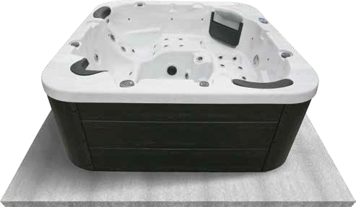

## Freigabe für Servicezugang

Während Sie den Standort Ihres Whirlpools planen, müssen Sie festlegen, wie viel Zugang Sie für die Wartung benötigen.

Alle Whirlpool-Modelle erfordern einen Mindestabstand von einem Meter zu allen Seiten des Whirlpools, um Wartungsarbeiten durchführen zu können. Aus diesem Grund sollte der Whirlpool nie so aufgestellt werden, dass eine Seite dauerhaft blockiert ist. Beispiele hierfür sind die Aufstellung des Whirlpools an einem Gebäude, an Pfosten oder Säulen oder an einem Zaun.

Whirlpool-Modelle müssen von allen Seiten zugänglich sein, falls sie gewartet oder repariert werden müssen. Siehe die Abbildung unten.

Wenn Sie planen, Ihr Sprudelbad mit einer Terrasse zu umschließen oder zu umgeben, achten Sie darauf, dass es für Wartungs- oder Reparaturarbeiten leicht zugänglich ist.

### Whirlpools benötigen Freiraum auf allen Seiten des Whirlpools.

## Planung des besten Standorts

**Sicherheit geht vor**

Stellen Sie Ihren Whirlpool nicht in einem Umkreis von 3 m (10 Fuß) von Hochspannungsleitungen auf.

≈ 3 Fuß /

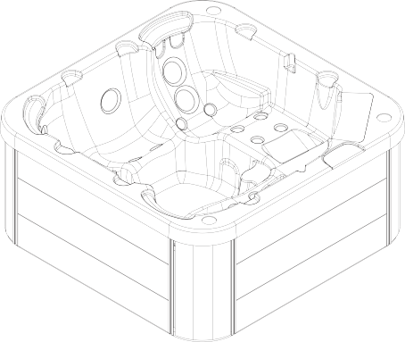

1 Meter

≈ 3 Fuß /

1 Meter

### Überlegen Sie, wie Sie Ihr Spa nutzen werden

Die Art der Nutzung Ihres Whirlpools hilft Ihnen bei der Entscheidung, wo Sie ihn aufstellen sollten. Werden Sie Ihren Whirlpool zum Beispiel für Erholungszwecke oder für therapeutische Zwecke nutzen? Wenn Sie Ihren Whirlpool hauptsächlich zur Erholung mit der Familie nutzen wollen, sollten Sie viel Platz für Aktivitäten um den Whirlpool herum lassen. Wenn Sie den Whirlpool für Entspannung und Therapie nutzen, werden Sie wahrscheinlich eine besondere Atmosphäre um ihn herum schaffen wollen.

**Planen Sie für Ihre Umwelt**

Wenn Sie in einer Region leben, in der es im Winter schneit oder häufig regnet, stellen Sie den Whirlpool in der Nähe eines Hauseingangs auf. Auf diese Weise haben Sie einen Ort, an dem Sie sich umziehen können, ohne sich unwohl zu fühlen.

≈ 3 Fuß /

1 Meter

≈ 3 Fuß /

1 Meter

## Öffnen der vorderen Türverkleidung zum Anschließen der Stromversorgung

### 2. Der zweite Weg, um die Schürze zu entfernen und zu installieren.

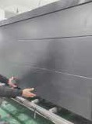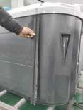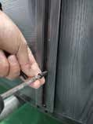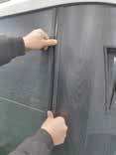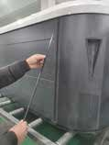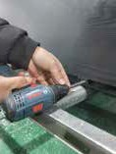

1

2

3

4

5

6

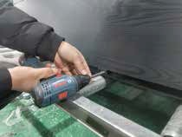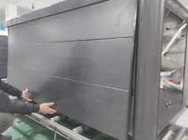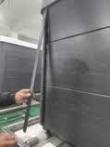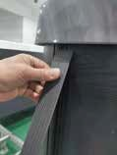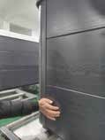

1

2

3

4

5

INSTALLIEREN

REMOVE

INSTALLIEREN

Die folgenden elektrischen Anschlüsse müssen von einem zugelassenen Elektroinstallateur vorgenommen werden. Schrauben Sie die beiden Eckplatten auf jeder Seite der Vordertür des Whirlpools ab und entfernen Sie sie.

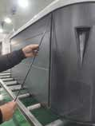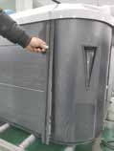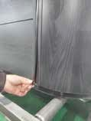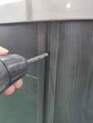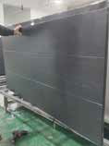

1

2

3

4

5

6

**1. Der erste Weg, um zu entfernen und installieren Sie die Schürze.**

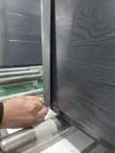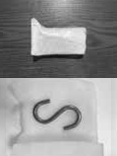

1

2

3

4

5

REMOVE

### Der dritte Weg, um die Schürzeentfernen und zu installieren .2. Entfernen Siedie Patrone aus dem Filterbehälter.

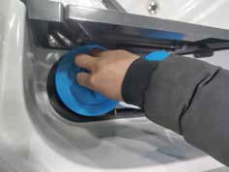

##### Wenn Sie einen Abschäumer wie diesen haben:

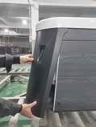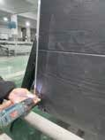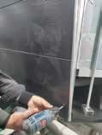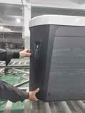

1

2

3

4

Fassen Sie den Filter am Griff und schrauben Sie ihn aus dem Behälter heraus. Versuchen Sie niemals, die Filterpatrone herauszuziehen, während der Whirlpool mit niedriger oder hoher Geschwindigkeit läuft (d.h. bei jeder Geschwindigkeit).

REMOVE

##### Wenn Sie einen Abschäumer wie diesen haben:

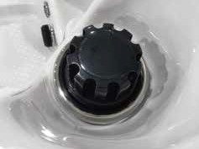

Entfernen Sie die schwarze Skimmerkappe und das Gehäuse, fassen Sie den Filter am Griff und schrauben Sie ihn vom Behälter ab.

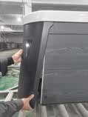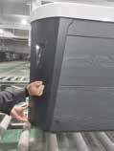

1

2

3

4

**Teleweir Mega Filter Abschäumer**

INSTALLIEREN

* + 75 Quadratfuß Filtration
  + Glatte Kappe

Das Bild rechts zeigt das Innere des Whirlpools hinter der Eingangstür. Der Elektriker hat nun Zugang zum Stromanschluss des Whirlpools. Während die Vordertür abgenommen ist, lesen Sie auf Seite 7 nach, wie Sie sicherstellen können, dass die Rohrleitungsanschlüsse sicher sind (aber kommen Sie nicht in Versuchung, diese Anschlüsse zu fest anzuziehen).

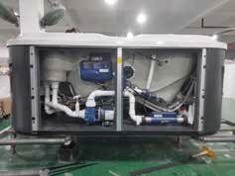

## Befüllen und Einschalten Ihres tragbaren Spas

### Überprüfen Sie die Whirlpool-Ausrüstung.

Überprüfen Sie alle Rohrleitungsanschlüsse im Gerätebereich Ihres Whirlpools.

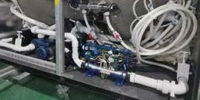

**UP**

**UP**

**TIGHTEN**

* + Vergewissern Sie sich, dass die Verschraubungen im Gerätepaket fest angezogen sind. (Achten Sie darauf, die Anschlüsse nicht zu fest anzuziehen.)

Lassen Sie den Whirlpool niemals über einen längeren Zeitraum mit geschlossenen Schiebern oder ohne Wasserzirkulation laufen.

##### Wenn Sie einen Abschäumer wie diesen haben:

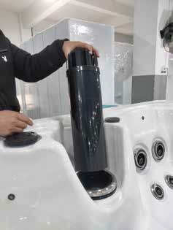

Drehen Sie den schwarzen Sicherungsring und entfernen Sie ihn. Entfernen Sie die schwarze Skimmerkappe und die Trommel, fassen Sie den Filter am Griff und schrauben Sie ihn aus dem Kanister heraus.

Setzen Sie den Verriegelungsring wieder ein und schieben Sie den Deckel und die Trommel des Abschäumers zurück in den Behälter.

**Hinweis:** Die Skimmerkappe und die Trommel wurden im Werk verriegelt, um eine Beschädigung während des Transports zu verhindern. Sie müssen entriegelt und wieder in den Filterbehälter eingesetzt werden, damit sie schwimmen können, wenn der Whirlpool gefüllt wird. Wenn Sie die Kappe und die Trommel nicht entfernen, funktioniert das Filtersystem Ihres Whirlpools nicht so, wie es geplant war.

##### Teleweir-Filterabschäumer

* 50 Quadratfuß Filtration
* Speichenmütze

Nachdem Sie den Filter entfernt haben, entfernen Sie die Plastikverpackung und weichen Sie ihn 30 Minuten lang in Wasser ein, bevor Sie ihn wieder einsetzen. Ein trockener Filter kann Luft in das Filtersystem eindringen lassen, was dazu führen kann, dass die Pumpe nicht ansaugt.

### Füllen Sie den Whirlpool.

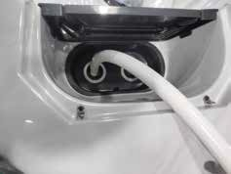

Stecken Sie einen Gartenschlauch in den Filterbehälter und füllen Sie Ihren Whirlpool.

**Befüllen Sie den Whirlpool immer über den Filterbehälter.** Andernfalls kann es zu Lufteinschlüssen im Filtersystem kommen, die den ordnungsgemäßen Betrieb der Pumpen verhindern.

Füllen Sie den Whirlpool, bis der Wasserstand etwa fünf Zentimeter unter dem oberen Rand liegt.

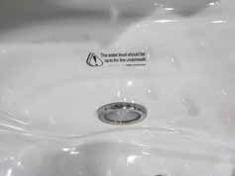

Wenn der Wasserstand zu niedrig oder zu hoch ist, funktioniert Ihr Whirlpool nicht richtig.

##### Füllen Sie Ihren Whirlpool niemals mit weichem Wasser.

**Weiches Wasser** macht es unmöglich, die richtige Wasserchemie aufrechtzuerhalten und kann zu Schaumbildung führen, was letztendlich die Oberfläche des Whirlpools beschädigt und Ihre Garantie ungültig macht. Sie können Ihren Whirlpool mit **Brunnenwasser** befüllen, **sofern die folgenden Bedingungen erfüllt sind:** 1) Kaufen und verwenden Sie einen Vorfilter, durch den das Brunnenwasser geleitet wird.

bei der Befüllung. Der Vorfilter wird beim Auffüllen des Wassers vor dem Whirlpoolfilter platziert. 2) Haben Sie eine Gesamt

Test der gelösten Feststoffe (TDS) und der Metalle, der von einer qualifizierten Person nach dem Auffüllen, aber vor der Benutzung des Whirlpools durchgeführt wird.

### Schalten Sie den Strom zum Whirlpool ein.

Wenn der Whirlpool bis zum richtigen Füllstand gefüllt ist, schalten Sie den Strom am GFCI-Unterbrecher ein (stellen Sie sicher, dass die 120-V-Whirlpools an die richtige Steckdose angeschlossen sind).

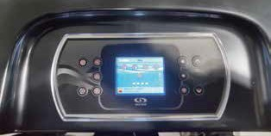

### Setzen Sie den Filter in den Filterbehälter ein.

Achten Sie darauf, dass der Filter mindestens 30 Minuten eingeweicht ist, bevor Sie ihn einbauen. Setzen Sie den Filter bis zum Anschlag ein und schrauben Sie ihn ein. Ziehen Sie die Patrone während des Einbaus nicht zu fest an, sondern ziehen Sie sie nur leicht mit der Hand an.

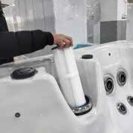

### Wasserchemie anpassen.

Testen und regulieren Sie die Wasserchemie. Im Abschnitt auf Seite 21 finden Sie Anweisungen, wie Sie Ihr Wasser klar halten können.

### Lassen Sie den Whirlpool aufheizen.

Wenn der Whirlpool den Ansaugvorgang abgeschlossen hat, wird die Heizung aktiviert. Setzen Sie die Abdeckung auf und lassen Sie den Whirlpool auf die eingestellte Temperatur aufheizen.

**Entlüften der Pumpe**

Neue Whirlpoolbesitzer haben oft Schwierigkeiten, wenn sie ihren Whirlpool zum ersten Mal in Betrieb nehmen und die Pumpe nicht ansaugt. Das kann frustrierend sein, aber diese einfachen Anweisungen können Ihnen helfen.

Manchmal kann sich beim Füllen des Whirlpools Luft in der Pumpe festsetzen. Sie erkennen dies daran, dass die Pumpe nach dem Füllen und Starten des Whirlpools nicht zu funktionieren scheint. Sie hören die Pumpe arbeiten, aber es bewegt sich kein Wasser.

#### Die Pumpe funktioniert nicht ordnungsgemäß, wenn Luft in ihr eingeschlossen ist.

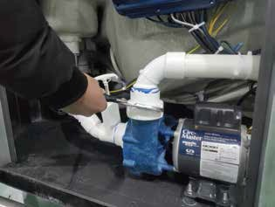

Wenn Sie die Pumpe weiterhin auf diese Weise betreiben, wird sie beschädigt.

Wenn Sie Ihren Whirlpool befüllen, füllen Sie ihn über den Filterbehälter und stellen Sie sicher, dass alle Düsen geöffnet sind.

## Spa-Bedienfeld

**Jets**

Fast alle Düsen in Ihrem Whirlpool sind einstellbar. Wenn Sie die Vorderseite einer verstellbaren Düse nach links drehen, verringert sich die Wassermenge, die durch die Düse fließt. Wenn Sie die Vorderseite einer verstellbaren Düse nach rechts drehen, erhöht sich der Wasserdurchfluss durch die Düse. (Siehe das hier gezeigte Beispiel.)

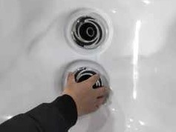

**KLEIN**

**BIG**

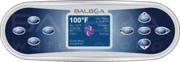

TP400

TP600

TP800

Spa Berührung

IN.K300-10P

IN.K300-20P

IN.K506

IN.K806

IN.K1000

PB554

**Marke**

**Der Name des Panels**

**Bild**

**QR-Code**

BALBOA

GECKO

JOYONWAY

* Bitte scannen Sie den QR-Code für Informationen.

Die Nackendüsen verstellen sich in entgegengesetzter Richtung.

## LED-Beleuchtung

Drücken Sie die Taste LIGHT auf dem Bedienfeld an der Oberseite des Whirlpools, um die Whirlpoolbeleuchtung einzuschalten. Wenn Ihr Whirlpool über LED-Beleuchtung verfügt, leuchtet auch diese gleichzeitig mit der Whirlpool-Beleuchtung auf.

Die LEDs arbeiten in drei Modi:

* 1. **Zyklus:** Wenn Sie die Taste LIGHT kontinuierlich drücken, durchlaufen die LEDs die drei Hauptfarben (Rot, Grün und Blau) oder Kombinationen der drei Farben, die folgende Farben erzeugen: hellgrün, violett, hellblau, gelb, usw.

Jedes Mal, wenn Sie die Taste drücken, schalten Sie sofort zur nächsten Farbe in der Reihenfolge oder eventuell zu einem anderen Lichtmuster weiter.

* 1. **Blinken:** Wenn Sie alle Farben durchlaufen haben und das nächste Mal die Taste LIGHT drücken, können die LED-Leuchten anfangen zu blinken. Dies ist eine weitere normale Betriebsmusteroption.
  2. **Überblendungszyklus:** Die nächste Betriebsphase, wenn Sie die LICHT-Taste drücken, ist ein langsamer und/oder schneller, zufälliger Übergang von einer Farbe zur nächsten.

Whirlpools mit LED-Außenbeleuchtung funktionieren in der Regel nach demselben Prinzip wie oben beschrieben. Die Variationen in Farbe und Muster bieten Ihnen mehrere Optionen für fast jede Beleuchtungsvorliebe.

Drücken Sie die Licht-Taste, um das Licht einzuschalten, und drücken Sie die Licht-Taste ein zweites Mal, um das Licht auszuschalten.

## Umlenkknöpfe

**Abnehmen und Wiederanbringen der Kissen**

Umleitungsknöpfe sind die 2-Zoll-Knöpfe, die sich an der Oberseite Ihres Whirlpools befinden. Mit ihnen können Sie das Wasser durch die Düsen von einer Seite des Whirlpools zur anderen umleiten, oder in den meisten Fällen von den Bodendüsen zu den Wanddüsen. Dies geschieht durch Drehen des Umleitungsknopfes nach links (gegen den Uhrzeigersinn), wodurch der Wasserdurchfluss durch einen Abschnitt der Düsen verringert wird. Drehen Sie den Griff nach rechts (im Uhrzeigersinn), um den Wasserdurchfluss durch den anderen Abschnitt der Düsen zu erhöhen.

Sie können die Kissen zur Reinigung und Pflege schnell und einfach herausnehmen. Diese Methode eignet sich für alle Arten von Kissen.

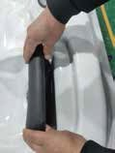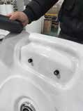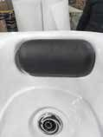

①

Fassen Sie das Kissen am unteren Rand mit beiden Händen fest an und ziehen Sie es nach oben. Dabei springen die Kisseneinsätze aus den Löchern heraus.

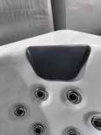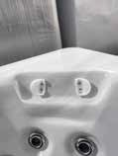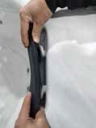

②

Setzen Sie die Kissen wieder ein, indem Sie die Kisseneinsätze an den Löchern ausrichten und so fest auf das Kissen schlagen, dass die Stifte wieder in die Löcher eingeführt werden.

## Luftventil

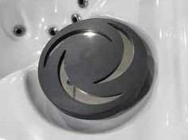

Luftventuris sind die 1-Zoll-Knöpfe, die sich an der Oberseite Ihres Whirlpools befinden. Mit jedem dieser Knöpfe können Sie ein Luftgemisch mit dem Düsendruck hinzufügen. Dazu drehen Sie den Luftventuriknopf nach links (gegen den Uhrzeigersinn), um den Luftstrom durch die Düsen zu erhöhen. Um den Luftstrom durch die Düsen zu verringern, drehen Sie den Griff nach rechts (im Uhrzeigersinn).

##### Ausbau der Einschraubdüse

**Ausbau und Austausch von Düsen**

Greifen Sie den äußeren Rand der Düse und drehen Sie ihn gegen den Uhrzeigersinn. Die Düse schraubt sich aus dem Anschlussstück, bis sie frei ist.

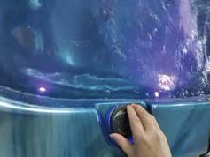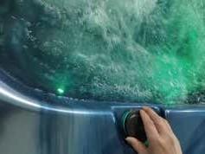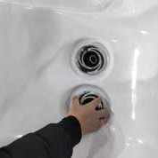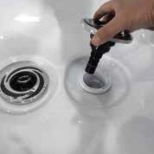

Um die Düse auszutauschen, setzen Sie sie in die Armatur ein und drehen

im Uhrzeigersinn an, bis sie festsitzt und etwa eine halbe Umdrehung frei gedreht werden kann. Ziehen Sie die Düse nicht zu fest an.

## Wasserfälle



Einige Whirlpool-Serien verfügen über optionale Wasserfälle. Wenn die Booster-Pumpe eingeschaltet ist, drehen Sie den Drehknopf oben (für den Kaskaden-Wasserfall) (siehe unten).

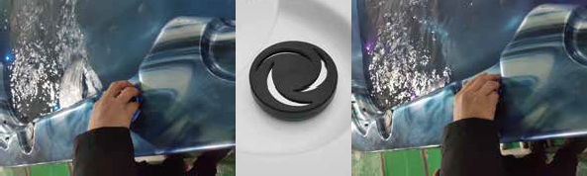

## Entleeren Ihres tragbaren Spas

Ihr Whirlpool sollte alle vier bis sechs Monate zur Reinigung und Wartung entleert und mit frischem Leitungswasser aufgefüllt werden. Auf Seite 19 finden Sie Anweisungen zum Reinigen der Hülle, der Abdeckung und der Kissen. Anweisungen zum Auffüllen des Whirlpools finden Sie auf Seite 7. Bevor Sie beginnen, schalten Sie die Stromversorgung des Whirlpools am Unterbrecher aus und entfernen Sie alle Filter.

##### Lokalisieren Sie Ihren Abfluss.

###### Für Whirlpools mit Ablauf im Inneren des Whirlpools

Entfernen Sie die Schrauben an der Zugangsplatte und öffnen Sie sie. Suchen Sie das Schlauchende mit der ¾-Zoll-Schlauchhalterung wie unten gezeigt.

###### Für Whirlpools mit im Schrank montiertem Ablauf

Ziehen Sie den Knopf aus dem Schrank heraus. Der Schrankablauf wird in den Ablassknopf geschraubt.

##### Entfernen Sie die Kappe.

Vergewissern Sie sich, dass das Ventil geschlossen ist, schrauben Sie die Kappe ab und entfernen Sie sie. Schrauben Sie die Kappe ab.

## Reinigen und Auswechseln des Filters

Die Filterung ist eine der wichtigsten Maßnahmen, die Sie ergreifen können, um sauberes, klares Wasser zu gewährleisten. Es ist weitaus kostengünstiger, Probleme mit der Wasserreinheit durch Filtern des Whirlpools zu beheben, als übermäßige Mengen an Chemikalien zu verwenden, zu lange zu filtern oder das Wasser auszutauschen.

##### Schalten Sie den Whirlpool in den SERENITY-MODUS, bevor Sie den Filter entfernen. Der SERENITY-MODUS unterbricht alle Whirlpoolvorgänge für Servicefunktionen wie Reinigung oder Austausch des Filters. Siehe Seite 11 für Anweisungen zur Verwendung des SERENITY MODE.

1. Entfernen Sie den Filter, indem Sie ihn abschrauben und nach oben herausziehen.
2. Legen Sie den verschmutzten Filter in einen Eimer mit Wasser, das tief genug ist, um den Filter zu bedecken. Geben Sie 8 oz. flüssigen Filterreiniger in den Eimer mit Wasser.

**Hinweis:** Es ist ratsam, einen Ersatzfilter im Whirlpool aufzubewahren, während der verschmutzte Filter gründlich gereinigt wird. Auf diese Weise können Sie die Filter austauschen und beide halten länger.

1. Weichen Sie den Filter mindestens 24 Stunden lang ein.
2. Sprühen Sie den Filter mit einem Wasserschlauch ein. Sprühen Sie jede Falte vorsichtig ein.

###### Für Whirlpools mit Ablauf im Inneren des Whirlpools

**3. Schließen Sie das Ventil an einen Gartenschlauch an.**

***Für Whirlpools mit im Schrank montiertem Ablauf***

5. Setzen Sie den Filter wieder ein. Ziehen Sie ihn nicht zu fest an.

Befestigen Sie einen Gartenschlauch an der Schlauchlatzhalterung. Platzieren Sie das andere Ende des Gartenschlauchs dort, wo das Wasser ablaufen soll.

##### Entleeren Sie den Whirlpool.

Drehen Sie das Ventil an der Schlauchlatzhalterung, um den Abfluss zu öffnen. Wenn der Whirlpool vollständig entleert ist, drehen Sie das Ventil an der Schlauchhalterung, entfernen Sie den Gartenschlauch und bringen Sie die Kappe wieder an.

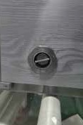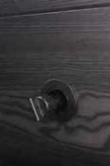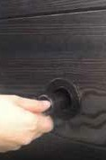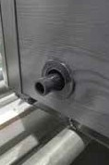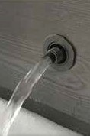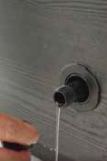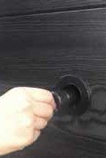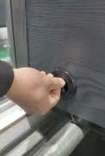

**Ziehen Sie alles heraus**

1

2

3

4

**Sobald**

**Sobald**

5

6

7

8

**Alles reinschieben**

## Installation der Whirlpoolabdeckung und des Verschlusssystems

Wichtig! Halten Sie den Whirlpool abgedeckt, wenn er nicht benutzt wird!

* + Abgedeckte Spas verbrauchen weniger Strom, um die eingestellte Temperatur zu halten.
  + Das Abdecken des Whirlpools schützt die Oberfläche des Whirlpools vor den ultravioletten Strahlen der Sonne.
  + Sie sind verpflichtet, den Whirlpool abzudecken, um die Garantie aufrechtzuerhalten.
  + Das Abdecken des Whirlpools verhindert, dass Kinder im Whirlpool ertrinken.

Außerdem ist die Whirlpoolabdeckung zwar starr, aber nicht dafür ausgelegt, ein bestimmtes Gewicht zu tragen. Daher sollten Sie als Sicherheitsvorkehrung

und um die Lebensdauer Ihrer Decke zu erhalten, dürfen Sie sich nicht darauf setzen, stellen oder legen, noch sollten Sie irgendwelche Gegenstände darauf abstellen.

Schritt 1 - Setzen Sie die Abdeckung auf den Whirlpool. Vergewissern Sie sich, dass sie richtig positioniert ist.

Schritt 4 - Benutzen Sie einen Schraubenzieher, um die 3 Schrauben fertig einzuschrauben. (Wiederholen Sie diesen Vorgang für die anderen 3 Ecken.)

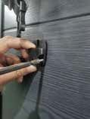

Schritt 5 - Lassen Sie die Abdeckung immer geschlossen, wenn sie nicht benutzt wird. Die Verriegelungselemente können mit einem Schlüssel (der mitgeliefert wird) verschlossen werden.

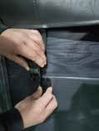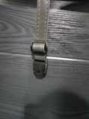

**LOCK**

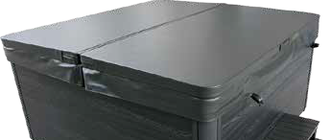

Schritt 2 - Positionieren Sie die Befestigungselemente (die an den Gurten Ihrer Abdeckung befestigt sind) an der Seite des Whirlpools, so dass sie von den Befestigungsgurten der Abdeckung leicht erreicht werden können.

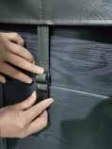

Schritt 6 - Mit dem mitgelieferten Schlüssel können Sie den Zugang zum Whirlpool sperren.

WARNUNG VOR ERTRINKUNGSGEFAHR

Schritt 3 - Ziehen Sie die Gurte straff (aber nicht zu fest) und bohren Sie vorsichtig die Stellen für die Schrauben an. Bohren Sie vorsichtig 3 Löcher - eines für jeden Schraubenschlitz im Schloss. (Wenn Sie keine Bohrmaschine mit niedrigem Drehmoment haben, verwenden Sie die niedrigste Drehmomenteinstellung der Bohrmaschine, die Sie haben). Bohren Sie NICHT den ganzen Weg hinein, sondern machen Sie nur eine Führung für den Anfang.

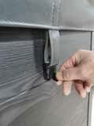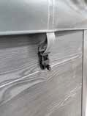

**SCHLÜSSEL**

NICHTBEACHTUNG DER ANWEISUNGEN KANN ZU VERLETZUNGEN ODER ZUM ERTRINKEN FÜHREN NICHT ODER NICHT RICHTIG GESICHERTE ABDECKUNGEN STELLEN EINE GEFAHR DAR

EINKLEMMUNG MÖGLICH

LASSEN SIE DIE ABDECKUNG AUF DEM WHIRLPOOL UND VERSCHLOSSEN, WENN ER NICHT BENUTZT WIRD.

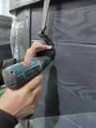 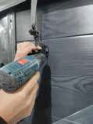

## Ferienbetreuung

Sie können Ihren Whirlpool bis zu zwei Wochen lang unbeaufsichtigt lassen, wenn Sie diese Anweisungen befolgen.

###### Verschließen Sie IMMER die Abdeckung mit den Abdeckungsschlössern, wenn Sie nicht zu Hause sind und der Whirlpool mit Wasser gefüllt ist.

1. Wählen Sie die für den Urlaubsmodus verwendete Temperatur für den niedrigen Bereich.
2. Stellen Sie den pH-Wert gemäß den Anweisungen zur Wasserqualität ab Seite 21 ein.
3. Schocken Sie das Wasser (fügen Sie entweder Chlor- oder Bromdesinfektionsmittel hinzu).
4. Wenn Sie zurückkehren, überprüfen Sie den pH-Wert und stellen ihn ein und schocken das Wasser.

Wenn Sie Ihr Sprudelbad länger als 14 Tage nicht benutzen und kein Sprudelbad-Wartungsservice verfügbar ist, empfehlen wir Ihnen dringend, Ihr Sprudelbad zu entleeren oder winterfest zu machen.

## Reinigung Ihres Spas

**Verwendung des Bluetooth-Soundsystems**

Das Soundsystem ist zum Koppeln bereit, wenn es nicht bereits mit einem anderen Gerät verbunden ist. Um Ihr Gerät zu koppeln, stellen Sie zunächst sicher, dass Sie sich nahe genug am System befinden und dass es eingeschaltet ist.

1. Öffnen Sie die Bluetooth-Einstellungen auf Ihrem Gerät. Wo sich die Einstellungen befinden, hängt von dem von Ihnen verwendeten Gerät ab.
2. Schalten Sie in diesen Einstellungen Bluetooth ein, wenn es nicht bereits aktiviert ist.
3. Wählen Sie "**JOYONWAY / Gecko in.stream / BBA spa Music**" aus der Liste der verfügbaren Geräte.
4. Wenn Sie dazu aufgefordert werden, geben Sie **2288 / 5555 / 6000** als Passwort ein. Ihr Gerät sollte nun mit dem System gekoppelt und einsatzbereit sein.

Wenn das Pairing abgeschlossen ist und die Verbindung zwischen den Geräten hergestellt wurde, ist das System bereit, die ausgewählten Audiosignale abzuspielen.Wenn sich das Gerät aus der Reichweite entfernt und die Verbindung verliert, sollte es sich automatisch wieder verbinden, sobald es nahe genug ist. Dies sollte geschehen, ohne dass Sie das Menü erneut aufrufen müssen.

### Spa-Abdeckung und Kissen

|  |  |  |
| --- | --- | --- |
| **Marke** | **Bluetooth-Name** | **Passwort** |
| JOYONWAY | joyonway | 2288 |
| GECKO | instrom2 | 5555 |
| BALBOA | BBA Kurmusik | 6000 |
|  |  |  |

Da Ihre Whirlpoolabdeckung und -kissen ständigen Belastungen ausgesetzt sind, sollten Sie sie im Rahmen Ihres monatlichen Wartungsplans mit einem Vinyl- und Lederreiniger schützen. Verwenden Sie ein Produkt, das speziell für den Schutz von Whirlpoolabdeckungen und -kissen vor chemischen und ultravioletten Lichtschäden entwickelt wurde, ohne ölige Rückstände zu hinterlassen, wie sie normalerweise bei herkömmlichen Vinylschutzmitteln für Autos auftreten.

**Warnung:** Verwenden ***Sie keine*** Vinylschutzmittel aus dem Automobilbereich für Whirlpool-Abdeckungen oder -Kissen. Diese Produkte sind in der Regel auf Ölbasis und verursachen schwerwiegende Probleme mit der Wasserklarheit, die nur schwer zu beheben sind.

### Spa-Muschel

Jedes Mal, wenn Sie Ihren Whirlpool entleeren, sollten Sie vor dem Wiederbefüllen die Whirlpoolschale mit einem Allzweckreiniger säubern und eine Schicht Oberflächenschutzmittel auftragen.

Verwenden Sie einen nicht scheuernden Reiniger mit geringem Reinigungsmittelanteil, der speziell für die Reinigung des Whirlpools entwickelt wurde, ohne die Acryloberfläche zu beschädigen.

Verwenden Sie ein ölfreies Oberflächenschutzmittel, das speziell dafür entwickelt wurde, die Oberfläche des Whirlpools vor den Chemikalien und Mineralien zu schützen, die bei der normalen Nutzung des Whirlpools entstehen.

Dieser Abschnitt ist für neue Whirlpool-Besitzer gedacht, die noch keine Erfahrung mit der Wasserchemie haben. Jeder hat andere Erfahrungen mit der Aufrechterhaltung der Wasserqualität, aber es gibt einige allgemeine Konzepte, die Sie kennen sollten.

**Abdeckungen**

Die Wasserpflege ist nicht schwierig, obwohl sie regelmäßige Aufmerksamkeit erfordert. Das Wichtigste bei der Pflege Ihres Whirlpoolwassers ist, dass vorbeugende Maßnahmen viel einfacher sind als die Korrektur von Wasserqualitätsproblemen.

Alle Whirlpoolabdeckungen sind in der Höhe verjüngt und neigen sich von der Mitte zu den Seiten hin nach unten, um den Regen abzuleiten und Wasseransammlungen zu verhindern. Die unten aufgeführten Abdeckungen sind entweder mit 1,5 lb oder 2,0 lb Schaumstoff gefüllt.

Bevor Sie beginnen, empfehlen wir Ihnen, sich mit einigen Begriffen der Wasserqualität und deren Definitionen vertraut zu machen.

Unabhängig davon, ob Sie Ihren Whirlpool zum ersten Mal befüllen (siehe Seite 7) oder ihn nach einer Entleerung zur regelmäßigen Wartung wieder auffüllen (siehe Seite 15), sollten Sie Ihr Whirlpoolwasser nach dem in diesem Abschnitt beschriebenen Plan einleiten und pflegen.

**Standard**

3,5" - 2,5" / 88mm - 64mm

1,5 lb. Schaumstoff

3.5"

Standard

**Deluxe**

5" - 4" / 125mm - 100mm

2,0 lb. Schaumstoff

5"

Deluxe

2,0 lb. Schaumstoff4 "

1,5 lb. Schaumstoff

2.5"

## Grundlegende Fehlersuche



① **Chemisches Gleichgewicht**

Sie müssen das chemische Gleichgewicht Ihres Whirlpoolwassers testen und anpassen. Dies ist zwar nicht schwierig, muss aber regelmäßig durchgeführt werden.

Sie müssen die Kalziumhärte, die Gesamtalkalität und den pH-Wert prüfen. Spa-Besitzer mit einem Bromgenerator müssen auch Folgendes überprüfen

Die hier gegebene Anleitung zur Fehlerbehebung soll die häufigsten Probleme abdecken, auf die ein Whirlpoolbesitzer stoßen kann. Ausführlichere Informationen zur Fehlerbehebung finden Sie unter [www.bellagioluxury.com.http://www.bellagioluxury.com/](http://www.bellagioluxury.com/)

### SymptomMögliche Lösungen

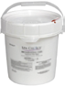

② **Hygiene und Schock**

Desinfektionsmittel töten Bakterien und Viren ab und halten das Wasser sauber. Ein niedriger Desinfektionsmittelgehalt ermöglicht ein schnelles Wachstum von Mikroben im Whirlpoolwasser. Wir empfehlen, entweder Chlor oder Brom als Desinfektionsmittel zu verwenden.

Außerdem müssen Sie dem Wasser einen Schock zufügen, um das chemische Desinfektionsmittel zu stimulieren. Wie viel und wie oft Sie es verwenden, hängt von der Häufigkeit und Intensität der Nutzung ab.

##### Probleme beim Starten

Die Pumpe saugt nicht anSiehe Anleitungen zum Ansaugen auf Seite 10.

Unterbrecher schaltet sich ständig aus

##### Strom- und Systemprobleme



③ **Filtration**

Die regelmäßige Reinigung Ihres Filters ist die einfachste und effektivste Maßnahme, die Sie ergreifen können, um Ihr Wasser sauber zu halten.

Ein verstopfter oder verschmutzter Filter führt dazu, dass das Heizgerät und die Pumpe härter arbeiten, als sie müssten, und kann zu einem Ausfall führen.

Das Heizsystem des Whirlpools funktioniert nur, wenn die richtige Menge Wasser durch das System fließt.

Setzen Sie den GFCI-Unterbrecher zurück. Sollte dies weiterhin der Fall sein, wenden Sie sich an Ihren Händler oder einen qualifizierten Spa-Techniker.

Das System lässt sich nicht starten oder

Unterbrecher schaltet sich ständig aus

Der Strom kann abgeschaltet sein. Schalten Sie den GFCI-Schutzschalter ein. Wenn dies nicht aufhört,

Wenden Sie sich an Ihren Händler oder einen qualifizierten Spa-Techniker.

Das Bedienfeld reagiert nicht

Schalten Sie den GFCI-Schutzschalter ein oder setzen Sie ihn zurück. Wenn das Problem dadurch nicht behoben wird, wenden Sie sich an Ihren Händler oder einen qualifizierten Spa-Techniker.

Wenn Sie die Pumpe laufen hören, aber das Bedienfeld nicht reagiert, wenden Sie sich an Ihren Händler.

Die Pflege der Wasserqualität trägt dazu bei, dass Sie Ihr Sprudelbad genießen können, und verlängert die Lebensdauer Ihres Sprudelbads, indem sie Schäden durch Vernachlässigung und chemischen Missbrauch verhindert.

④ **Regelmäßigkeit**

Klares Wasser erfordert regelmäßige Pflege. Richten Sie eine Routine ein, die auf einem regelmäßigen Zeitplan für die Pflege Ihres Whirlpoolwassers basiert.

Der Whirlpool schaltet sich nicht aus

Der Whirlpool versucht möglicherweise, sich aufzuheizen. Prüfen Sie, ob der Whirlpool im Bereitschafts- oder Ruhemodus ist.

Wenn der Whirlpool in kalten Klimazonen nicht mit Vollschaum oder einer anderen Isolierung ausgestattet ist, wird er versuchen, die eingestellte Temperatur zu halten. Stellen Sie den Whirlpool auf den niedrigen Temperaturbereich ein und stellen Sie die Temperatur auf 80°F.

Der Whirlpool befindet sich möglicherweise im Filterzyklus. Wenn dies der Fall ist, ist dies normal und es ist keine Einstellung erforderlich.

Meldung auf dem Bedienfeld

Es könnte ein Problem vorliegen. Bitte scannen Sie den QR-Code auf Seite 11, um Anweisungen zu erhalten.

### SymptomMögliche Lösungen

**Symptom Mögliche Lösungen**

##### Hitzeprobleme

**Probleme mit dem Wasserdruck**

Niedriger Wasserdruck

Die Düsenventile können teilweise oder vollständig geschlossen sein. Öffnen Sie die Düsenventile.

Die Filterpatrone ist möglicherweise verschmutzt. Reinigen oder ersetzen Sie den Filter.

Pumpe hat möglicherweise eine Luftblase. Entfernen Sie die Luftblase durch Entlüften des Whirlpools (Seite 10).

Die Ansaugstutzen sind möglicherweise verstopft. Entfernen Sie alle Verunreinigungen, die sie blockieren könnten.

Der Skimmer des Filters ist möglicherweise verstopft. Beseitigen Sie die Verstopfung.

Absperrschieber können geschlossen sein. Öffnen Sie die Absperrschieber. Hinweis: Betreiben Sie Ihren Whirlpool niemals mit geschlossenen Absperrschiebern!

Der Whirlpool läuft möglicherweise im Filtrationsmodus. Drücken Sie die Taste JETS oder JETS 1, um die Hochgeschwindigkeitspumpe einzuschalten.

Kein Wasserdruck (kein Wasserstrahl aus allen Düsen)

Das Wasser im Whirlpool wird nicht heiß

Der Whirlpool befindet sich möglicherweise im niedrigen Temperaturbereich. Stellen Sie den Whirlpool auf hohe Temperatur

Bereich.

Der Filter ist möglicherweise verschmutzt oder muss ausgetauscht werden. Reinigen oder ersetzen Sie den Filter.

Der Wasserstand ist möglicherweise zu niedrig. Füllen Sie den Whirlpool mit einem Wasserstand von 4 bis 6 Zoll von oben.

Die Temperatur ist nicht hoch genug eingestellt. Erhöhen Sie die Temperatur an der Oberseite des Geräts.

Decken Sie den Whirlpool ab. Die Abdeckung hält die Wärme im Whirlpool und verhindert, dass Wärme entweicht. Achten Sie darauf, dass die Abdeckung immer auf ist, wenn der Whirlpool nicht benutzt wird.

Das Heizelement kann alt, beschädigt, verkalkt oder defekt sein. Wenden Sie sich für weitere Hilfe an Ihren Händler.

Die Absperrschieber können teilweise oder vollständig geschlossen sein. BETREIBEN SIE IHREN WHIRLPOOL NIEMALS MIT GESCHLOSSENEN SCHIEBERVENTILEN!

Die Stromversorgung ist möglicherweise ausgeschaltet. Schalten Sie den Strom wieder ein.

Die Pumpe ist möglicherweise defekt. Nachdem Sie alle anderen Möglichkeiten zur Fehlerbehebung ausprobiert haben, wenden Sie sich an Ihren Händler.

Düsen schwingen an und aus

Der Wasserstand ist möglicherweise zu niedrig. Füllen Sie Wasser bis zum normalen Stand auf.

Überhitzung des Whirlpools - Temperatur über 110°F / 43°C

Überhitzung kann in den Sommermonaten auftreten und muss nicht unbedingt auf eine Fehlfunktion hindeuten. In diesem Fall kann auch ein Meldungscode auf dem Bedienfeld erscheinen.

Die Temperatur ist möglicherweise zu hoch eingestellt. Drehen Sie die eingestellte Temperatur auf eine niedrigere Temperatur herunter.

Die Filtrationszeit ist möglicherweise zu lang. Drehen Sie die Filterzyklen in den warmen Monaten herunter.

Der Whirlpool wird möglicherweise nicht richtig belüftet. Stellen Sie sicher, dass die Vorderseite des Whirlpools nicht blockiert ist, um den Luftstrom zu ermöglichen.

Die Hochgeschwindigkeitspumpen sind möglicherweise zu lange gelaufen. Begrenzen Sie die Pumpenlaufzeit auf 15 bis 30 Minuten.

##### Probleme mit der Pumpe

Pumpe läuft ständig -

wird nicht abschalten

Möglicherweise gibt es ein Problem mit der Platine. Wenden Sie sich an Ihren Händler

Laute Pumpe

Der Wasserstand ist möglicherweise zu niedrig. Füllen Sie den Whirlpool mit einem Wasserstand von 4 bis 6 Zoll von oben.

Die Filterpatrone ist möglicherweise verschmutzt. Reinigen oder ersetzen Sie den Filter.

Pumpe hat möglicherweise eine Luftblase. Entfernen Sie die Luftblase durch Entlüften des Whirlpools (Seite 10).

Die Ansaugstutzen sind möglicherweise verstopft. Entfernen Sie alle Verschmutzungen, die die Ansaugstutzen blockieren könnten.

Absperrschieber können geschlossen sein. Öffnen Sie die Absperrschieber. Hinweis: Betreiben Sie Ihren Whirlpool niemals mit geschlossenen Absperrschiebern!

Möglicherweise tritt Luft in die Saugleitung aus. Setzen Sie sich mit Ihrem Händler in Verbindung. Möglicherweise befinden sich Fremdkörper in der Pumpe. Wenden Sie sich an Ihren Händler.

Das Geräusch kann ein Zeichen für eine Beschädigung sein. Wenden Sie sich zur Reparatur an Ihren Händler.

### SymptomMögliche Lösungen

**BEGRENZTE GARANTIE**

**Fünf Jahre Spa Shell Struktur:**

Für die Struktur der Whirlpoolschale gilt eine Garantie von fünf (5) Jahren ab dem ursprünglichen Lieferdatum gegen Wasserverlust aufgrund von Material- oder Verarbeitungsfehlern.

**Fünf Jahre auf der Oberfläche der Spa-Muschel:**

Die Pumpe schaltet sich während

Betrieb

Der automatische Timer hat möglicherweise seinen Zyklus beendet. Drücken Sie die Taste JETS oder JETS 1

um den Zyklus erneut zu starten.

Die Pumpe hat sich möglicherweise überhitzt, weil die Lüftungsöffnungen an der Gerätetür blockiert sind. Stellen Sie sicher, dass die Vorderseite des Whirlpools nicht blockiert ist, um den Luftstrom zu ermöglichen.

Der Pumpenmotor ist möglicherweise defekt. Wenden Sie sich an Ihren Händler, um Hilfe zu erhalten.

Für die Acryl-Whirlpoolschale gilt eine Garantie von fünf (5) Jahren ab dem ursprünglichen Lieferdatum gegen Risse, Blasenbildung oder Delaminierung aufgrund von Material- oder Verarbeitungsfehlern. Die Oberflächenprüfung ist nicht eingeschlossen.

**Zwei Jahre für Spa-Sanitärinstallationen:**

Für Spa-Armaturen und -Leitungen gilt eine Garantie von 2 Jahren ab dem ursprünglichen Lieferdatum auf Undichtigkeiten aufgrund von Material- oder Verarbeitungsfehlern.

Die Pumpe riecht während des Betriebs brennend

Ein Brandgeruch kann ein Anzeichen für eine Beschädigung sein. Wenden Sie sich zur Reparatur an Ihren Händler.

Pumpe läuft nicht

Die Pumpe hat sich möglicherweise überhitzt. Lassen Sie sie eine Stunde lang abkühlen und versuchen Sie, den Whirlpool für eine kürzere Zeit zu betreiben.

Die Stromzufuhr zum Whirlpool kann unterbrochen sein. Schalten Sie den GFCI-Schutzschalter ein oder setzen Sie ihn zurück. Wenn das Problem dadurch nicht gelöst wird, wenden Sie sich an Ihren Händler oder einen qualifizierten Whirlpool-Techniker.

### Zwei Jahre auf Standard-Spa-Ausrüstung - elektronische Spa-Steuerungssysteme, Jet-Pumpe(n), Zirkulationspumpe und Heizung:

Für die Whirlpool-Ausstattungssysteme gilt eine Garantie von zwei Jahren ab dem Lieferdatum auf Material- und Verarbeitungsfehler.

**Ein Jahr mit Ozongenerator:**

Für den Ozongenerator gilt eine Garantie von einem Jahr ab dem ursprünglichen Lieferdatum, die sich auf Material- oder Verarbeitungsfehler bezieht.

### Ein Jahr auf Gebläse:

Für das Gebläse wird eine Garantie von einem Jahr ab dem ursprünglichen Lieferdatum gewährt, wenn es aufgrund von Material- oder Verarbeitungsfehlern ausfällt.

**Ein Jahr auf Audio- und Video-Systemkomponenten:**

Für die werkseitig installierten Audio- und Videokomponenten (d. h. Netzteil, Stereooberteil, IR-Sensor, Kabel, Drähte usw.) gilt eine Garantie von einem (1) Jahr ab dem ursprünglichen Lieferdatum auf Material- oder Verarbeitungsfehler.

### Ein Jahr auf L.E.D.'s:

Für die werkseitig installierten L.E.D.-Geräte gilt eine Garantie von einem (1) Jahr ab dem ursprünglichen Lieferdatum auf Material- und Verarbeitungsfehler.

**Ein Jahr auf Spa Cabinet:**

Für den Whirlpoolschrank wird garantiert, dass er frei von Materialfehlern oder

für ein Jahr ab dem ursprünglichen Lieferdatum. Normale Abnutzung oder Aussehen ist nicht eingeschlossen. Diese Garantie gilt nicht für Schäden, die bei der Lieferung entstanden sind, sowie für Farb-, Abnutzungs- oder Erscheinungsabweichungen, da jedes Holz unterschiedlich auf Umweltbedingungen reagiert.

### Neunzig Tage auf Spa-Kissen und Filterbox:

Kissen und Filterkasten unterliegen den Schwankungen der Wasserchemie und haben eine Garantie von neunzig (90) Tagen ab dem ursprünglichen Lieferdatum.

**Spa-Abdeckungen:**

Die Garantie auf Material- und Verarbeitungsfehler beträgt zwei (2) Jahre für Vinylabdeckungen und ein (1) Jahr für Schaumkernabdeckungen.

### Spa-Zubehör:

Die Garantie für das Whirlpool-Zubehör wird vom Hersteller des Zubehörs gewährt und ist ausdrücklich ausgeschlossen. Einzelheiten entnehmen Sie bitte der Garantie des jeweiligen Produktherstellers.

### Die Kosten für die Arbeit vor Ort werden von den Händlern getragen.

**Die eingeschränkte Garantie sollte in Verbindung mit der Garantieleistung gelesen werden.**